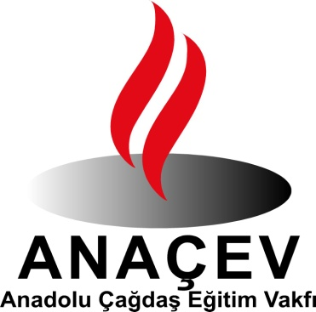

ANADOLU ÇAĞDAŞ
EĞİTİM VAKFI
2017 YILI FAALİYET RAPORU
(01.OCAK.2017 - 31.ARALIK.2017)

(ANAÇEV)
ANADOLU ÇAĞDAŞ EĞİTİM VAKFI

Ülkemizdeki eğitim sisteminin bilimsellik, niteliklilik, yaygınlık, ilerlemecilik, özgünlük vasıflarını kazanmasına katkıda bulunulması; Atatürk ilke ve devrimleri ışığında, çağdaş eğitimin yerleştirilmesi, geliştirilmesi ve eğitim olanaklarının yaygınlaştırılması amacıyla Anadolu Çağdaş Eğitim Vakfı (ANAÇEV) 27.Eylül.1995 tarihinde, Ankara’da kurulmuştur.

ANAÇEV, okul öncesi eğitim de dahil olmak üzere, çocuklarımızın, gençlerimizin eğitim-öğretimlerinin her aşamasında bilgili, kültürlü, görgülü, uygar, becerili insanlar olarak yetişmeleri için çalışmalar yapmakta; öğrenci bursları vermekte, öğrencilerin eğitim gideri, barınma, yemek v.b. diğer gereksinimlerini karşılanmaktadır. Ayrıca öğrencilere sosyal, kültürel destek sağlamaktadır.

Bunun yanı sıra, yetişkinlerimizin de aynı olanaklardan yararlanıp aynı niteliklere sahip olabilmeleri için başta okuma-yazma olmak üzere el becerileri ve meslek edindirme kursları açmakta, bilinçlerini yükseltici söyleşiler düzenlemekte, toplumsal dayanışmayı arttırıcı etkinlikler gerçekleştirmektedir.

ANAÇEV, Bakanlar Kurulu’nun 21.10.1997 tarih, 97/10120 sayılı Kararı ile “Kamu Yararına Kurulan Vakıf” olma hakkını kazanmıştır.

Vakfımız, kurulduğundan bu yana yaptığı çalışmalarından dolayı, Başbakanlık Vakıflar Genel Müdürlüğü tarafından 2001 yılının en başarılı onbir vakfından biri seçilmiştir.

Ayrıca, Vakıflar Genel Müdürlüğü tarafından açılan proje yarışmalarında da ;
“2006 Uygulanmış Sosyal İçerikli Proje”
“2008 Vakıflarca Uygulanmış Su Projeleri”
“2009 Vakıflarca Uygulanmış Sağlık Projeleri” katılım sertifikaları almıştır.

ANAÇEV, Yönetim Kurulu Üyeleri, Denetim Kurulu Üyeleri, Bilim ve Danışma Kurulu Üyeleri ve Gönüllü Üyeleri ile birlikte amaca yönelik çalışmalarını sürdürmektedir.

Başbakanlık Vakıflar Genel Müdürlüğü Vakıflar Bölge Müdürlüğü’nün onayı ile 11.11.2002 tarihinde “ANAÇEV Eğitim İşletmeleri” kısa adı ile Anadolu Çağdaş Eğitim Vakfı İktisadi İşletmesi kurulmuştur. “ANAÇEV Eğitim İşletmesi Dünya Barışı Çocuk Yuvası ve Kulübü” adı verilen bu eğitim biriminin faaliyetleri 2017 yılında da başarıyla sürmüştür.

BURSLU ÖĞRENCİ

ANAÇEV öncelikle, örgün eğitim programı kapsamında ilköğretim, orta öğretim (lise) ve üniversitede okuyan, büyük çoğunluğu Ankara dışından üniversite kazanarak gelen, maddi olanakları yetersiz öğrencilere karşılıksız burs vermekte, yemek ve ulaşım kartı temin etmekte, giysi ve kitap gereksinimlerini karşılamakta, eğitim panellerine, konferanslara, kültür ve sanat etkinliklerine katılımlarını sağlamakta, eğitim giderlerine destek olmaktadır..

2016-2017 Eğitim 2017-2018 Eğitim-
Öğretim Döneminde Öğretim Döneminde

ÜNİVERSİTE : 124 105
İLKÖĞRETİM-ORTA ÖĞRETİM(LİSE) : 120 127
olmak üzere;
TOPLAM : 244 232

Üniversite de okuyan burslu öğrencilere 140,- 150 TL/Ay/Kişi, ilköğretim-orta öğretim (lise) de okuyan öğrencilere 140,-TL/Ay/Kişi burs verilmektedir.

Üniversite öğrencilerinin okul yemekhanelerinde her gün yedikleri bir öğün yemeğin giderleri karşılanmakta; yol-kitap-giysi-okul araç gereç giderleri karşılamalarına katkı olarak bursları dışında harçlık verilmekte; üniversite harçlarına destek olunmaktadır.
Ayrıca, ikinci el temiz, kullanılabilir giysilerin dağıtımı yapılmakta, yeni iç çamaşırı, kazak, ayakkabı alınarak dağıtılmaktadır. İlköğretim –lise öğrencilerinin ailelerine ve üniversite öğrencilerimizden bazılarına, çeşitli kurum ve kişilerden temin edilen gıda paketleri dağıtılmaktadır.

ANAÇEV EĞİTİM EVİNDE 2016-2017 EĞİTİM ÖĞRETİM DÖNEMİNDE
AÇILAN KURSLAR VE VERİLEN EĞİTİM HİZMETLERİ:

ANAÇEV CUMHURİYET EĞİTİM EVİ
06.Kasım.2006 tarihinde hizmete açılan ANAÇEV Cumhuriyet Eğitim Evi’nde Altındağ Kaymakamlığı ve M.E. B.Altındağ Halk Eğitim Merkezi işbirliği anne-baba-çocuk eğitimi ve beceri-meslek edindirme kursları açılmış, kadınların bilincini yükseltici söyleşiler düzenlenmiş, ev içi üretimle ekonomiye katkıları temin edilerek öz güvenlerini kazanmalarına yardımcı olunmak amacıyla eğitim çalışmaları başlatılmıştır. Vakfımız, Altındağ Kaymakamlığı ve M.E. B.Altındağ Halk Eğitim Merkezi işbirliği ile kurslar açılmıştır.

ANAÇEV CUMHURİYET EĞİTİM EVİMİZİN FAALİYETLERİ

2016-2017 Eğitim Öğretim Dönemi için eğitim evlerimizde, makine çin iğnesi,kasnak sallıyarak yapılan iş,elde kurdela işi,hazır gereçlerle yapılan iş,iğne oyası,okuma yazma,okul öncesi kursları vs. yanı sıra

23 Nisan2017 : Cumhuriyet Eğitim Evimizde 23 Nisan Ulusal Egemenlik Çocuk Bayramı’nı okul öncesi çocuklarımız,kursiyerlerimiz ve vakıf gönüllülerimizin katılımıyla kutladık.

6 Kasım 2017 : ANAÇEV Cumhuriyet Eğitim Merkezinde ATATÜRK haftası nedeniyle gönüllülerimizden Ayla Uzunefe bir konuşma yaptı. Programın ardından gönüllülerimiz, kursiyerlerimiz ve çocukları ile birlikte Anıtkabiri ziyaret ettik

ANAÇEV EĞİTİM EVLERİNDE
2016-2017EĞİTİM ÖĞRETİM DÖNEMİNDE AÇILAN KURSLAR –KURSİYER SAYI SI
KURS ADI CUMHURİYET EĞİTİM EVİ
YETİŞKİN:

MAKİNA ÇİN İĞNESİ 15
KASNAK SALLAYARAK YAPILAN İŞ 13
ELDE KURDALE İŞİ 18
HAZIR GEREÇLERLE YAPILAN İŞ 16
İĞNE OYASI 18
OKUMA YAZMA 19
OKUL ÖNCESİ 20
TOPLAM 119

ANAÇEV EĞİTİM İŞLETMESİ
DÜNYA BARIŞI ÇOCUK YUVASI VE KULÜBÜ
Dünya barışını sağlayacak çocuklarımızın yetişmelerine katkıda bulunması dileği ile ANAÇEV Dünya Barışı Çocuk Yuvası ve Kulübü adı verilen eğitim birimimiz, uygun mimarisiyle, yaş gruplarına göre düzenlenmiş özel sınıfları, sanat atölyesi, müzik ve drama odası, bilgisayar odası ve kütüphanesi, geniş oyun alanları, bale ve jimnastik salonları ile çağdaş ve ilkeli eğitime hizmet vermek amacıyla kurulmuştur.
Öncelikle gönüllülük esasıyla, 2000’li yıllara yaraşır çağdaş bir eğitimin verilmesi hedeflenen bu eğitim birimimizde, umudumuz olan yavrularımıza; öğrenmeyi sevdirecek, bilgilerini yaşama geçirtecek, güvenli, sevgi dolu, paylaşımcı kişilik geliştirmelerine katkıda bulunacak, ülke ve insan sevgisi ile dolu, yaratıcı, düşünen ve sorgulayan, bir eğitimin, nitelikli ve deneyimli bir ekip tarafından, sevgileri besleyerek, sorumlulukları geliştirerek,coşkuları yüreklendirerek verilmesi amaçlanmıştır.
Kendine güvenli, araştırmacı, sorgulayıcı, katılımcı, paylaşımcı, yeteneklerinin farkında olan, kendi haklarını savunurken başkalarının haklarına da saygı duyan, sevgi dolu bireyler yetiştirmek; anne babalara rehberlik ve danışmanlık yaparak, en değerli varlıklarını barış ve huzur dolu bir ortamda yarınlara hazırlamak için onlarla elele çalışmak eğitim programımızın esasını oluşturmaktadır.
- Çocuk gelişimci yöneticiler ve öğretmenler, psikolog, diyetisyen, doktor ve hemşireden oluşan deneyimli uzman ekibimizle; 0-6 yaş grubumuzda eğlenceli, sevgi ve güven dolu bir ortamda zihinsel, duygusal, dil, psikomotor, öz bakım becerilerini destekleyici programlar,
- Konusunda uzman öğretmenlerle resim, seramik, piyano, tenis, ritmik jimnastik, bale, koro,yüzme,ses-kulak eğitimi,folklor,binicilik,müzik,İngilizce,İngilizce konuşma,beden eğitimi,satranç,drama eğitimiyle gizli yeteneklerin keşfi,
- 7-12 yaş grubundaki çocuklarımızın okul sonrası zamanlarını programlı bir biçimde değerlendirmelerine yardımcı olarak, etüt çalışmalarımızla okul başarılarını yükseltirken yaşamın güzelliklerinin paylaşımı hedeflenmiştir.
Eğitim programlarımız dahilinde sanat çalışmalarımız, resim, piyano, tenis, ritmik jimnastik, bale, koro,yüzme,ses-kulak eğitimi,folklor, binicilik,müzik,İngilizce,İngilizce konuşma,beden eğitimi,satranç,drama derslerimizle çevre gezilerimiz devam etmektedir.
Tam gün, yarım gün, oyun grubu ve etüt seçeneklerimiz bulunmaktadır.
2017/Ocak-Haziran döneminde çocuğumuza hizmet verilen yuvamızda halen 79 öğrenci bulunmaktadır.
Bu eğitim yuvamızda, öğrencilerin %10’u yoksul çocuklardan oluşmaktadır. Diğer çocuklarımızdan sağlanan gelir ile de Vakıf Tüzüğü doğrultusunda, yürütülen etkinliklere kaynak oluşturulması, burs alan öğrencilerimizin sayılarının çoğaltılması, daha çok öğrenciye burs olanağı yaratılması, gecekondu bölgelerinde açılan ve yetişkinlere yönelik hizmet verilen eğitim evlerimizin sayılarının arttırılması hedeflenmiştir.

YAŞ GRUBUNA GÖRE UYGULANAN EĞİTİM PROGRAMLARI:
0-2 YAŞ GRUBU(BEBEK)
Bu yaş grubunda yalnızca bakım hizmeti verilmekte ve çocukların emekleme, tutma gibi fiziksel gelişimlerini sağlayacak bir ortam yaratılmaktadır.
2 YAŞ GRUBU:
Daha çok bakım hizmetlerinin ön planda olduğu grubumuzda yalnızca müzik dersi verilmektedir. Orff sistemi ile yapılan ders 15 dakika olarak uygulanmaktadır. Ayrıca dil gelişimine yönelik tekerleme, parmak oyunu, şarkılar, masal, hikaye ve kart çalışmaları yapılmaktadır. Psikomotor gelişimlerine yönelik hamur, kesme çalışmaları (hamur, kağıt,dergi v.b.) ve çeşitli oyunlar oynanmaktadır. Aylık eğitim programında belirlenen konulara göre de kavram çalışmaları yürütülmektedir.
3 YAŞ GRUBU:
Bu grubumuz eğitim çalışmalarının başladığı gruptur. Bu grupta haftada bir gün drama,müzik,sanat,fen ve spor dersleri yapılmaktadır. Yaş özellikleri nedeniyle spor dersi 30 dakika, diğer dersler 15 dakika olarak yürütülmektedir. Ayrıca dil gelişimine(tekerleme, parmak oyunu, şarkılar, masal, hikaye ve kart çalışmalar) yönelik çalışmalar ile hamur, kesme çalışmaları, boncuk dizme, mandal takma gibi manipulatif çalışmalar yapılmaktadır. Kavram çalışmaları aylık eğitim programları doğrultusunda yapılmaktadır.
4 YAŞ GRUBU:
İki sınıftan oluşan grubumuzda drama, müzik,sanat,fen ve bilgisayar dersleri haftada bir gün 30 dakika olarak verilmektedir. Haftada iki gün verilen İngilizce gramer, haftada bir gün verilen İngilizce konuşma dersleri 15’er dakika, spor dersleri 45 dakika olarak yapılmaktadır. Yine aylık eğitim programları doğrultusunda dil ve kavram gelişimine yönelik çalışmalar ile manipulatif çalışmalar yürütülmektedir.
5 YAŞ GRUBU:
Bu grubumuz da iki sınıftan oluşmaktadır. Haftada bir gün 30 dakika olmak üzere, drama, müzik, sanat, seramik,fen,bilgisayar,satranç ve İngilizce konuşma dersleri bulunmaktadır. 30 dakika olarak verilen İngilizce gramer dersleri haftada iki gün olarak yürütülmektedir. Haftada bir gün olan spor dersi 45 dakikadır. Aylık eğitim programları doğrultusunda yürütülen dil ve kavram gelişimine yönelik çalışmaların yanı sıra manipulatif çalışmalar ve yaş gruplarına uygun olarak seçilen kitaplarla çalışmalar uygulanmaktadır.
6 YAŞ GRUBU:
6 yaş sınıfımız daha çok ilköğretime hazırlık çalışmalarının yapıldığı bir gruptur. Haftada iki gün 30’ar dakika İngilizce gramer dersleri yapılmaktadır. Haftada bir gün ve 30 dakika olarak müzik, sanat,, seramik, fen,bilgisayar,satranç ve İngilizce konuşma dersleri verilmektedir. Drama ve spor dersleri ise haftada bir gün 45 dakika olarak yapılmaktadır. Dil gelişimine yönelik kitap okuma, hikaye ve bilmece çalışmaları yapılmaktadır.

ETÜT GRUBU:
Kurumumuzdan mezun olan ve şu anda ilköğretim birinci sınıfa devam eden , çocuğun bulunduğu bu grupta çocuklar etüt saatleri içinde öğretmen desteği ile ödevlerini yapmaktadırlar.
KURSLAR:
Yukarıda belirtilen eğitim çalışmalarının yanı sıra, 4 yaş ve üstü yaş gruplarına yönelik olarak, piyano, bale, halk oyunları,modern dans ve yüzme kurslarımız bulunmaktadır. Bu kurslara katılım isteğe bağlıdır.
Bu eğitim birimimizde okul öncesi eğitimi verilmekte, önemli günler ve haftalar, milli bayramlarımız coşkuyla kutlanmaktadır.

ANAÇEV DÜNYA BARIŞI ÇOCUK YUVASI VE KULÜBÜ

18.01.2017 6 yaş grubu çocuklarımız ressam Yaşar Çallı’yı ziyaret ettiler.
19.01.2017 Ressam Yaşar Çallı ANAÇEV Dünya Barışı Çocuk Yuvasını ziyaret etti.
10.01.2017 3-6 yaş grubu çocuklarımız “Kar Dede” adlı tiyatroyu izlediler.
25.01.2017 6 yaş grubu çocuklarımız “Muanna” adlı filmi sinemada izlediler.
07.02.2017 3-6 yaş grubu çocuklarımız “Bir Varmış Bir Yokmuş” adlı tiyatroyu izlediler
08.02.2017 5-6 yaş grubu çocuklarımız Postaneye giderek mektup attılar.
08.03.2017 4-6 yaş grubu çocuklarımız Ali Dayı Kütüphanesine gittiler.
14.03.2017 Çocuklarımızla Doktor Pınar Ergün’ün muayenehanesini ziyaret ettik
05.04.2017 5-6 yaş grubu çocuklarımız Chrona Station Eğlence Merkezine geziye gittiler.
21.04.2017 23 Nisan Egemenlik ve Çocuk Bayramını tüm gruplarla kutladık
26.04.2017 5-6 yaş grubu çocuklarımız Ahlatlıbel Uçurtma Şenliğine katıldılar
05.05.2017 Tüm çocuklarımızın katıldığı yangın tatbikatı yapıldı.
09.05.2017 2-6 yaş grubu çocuklarımız Gökkuşağı Tiyatrosunun hazırladığı “Vitamin Kalesi”oyununu izlediler
24.05.2017 4-6 yaş grubu çocuklarımız “Chrona Station Eğlence Merkezine” gittiler.
31.05.2017 3-6 yaş grubu çocuklarımız okulumuza Pony Park’tan gelen ponylere bindiler
04.07.2017 Tüm gruplar “Köpüklü Balın Şov” etkinliğine katıldılar.
27.07.2017 4-6 yaş grubu çocuklarımız Arcadium Cinebonus Sinemasında “Sirkte Curcuna” filmini izlediler
09.08.2017 4-6 yaş grubu çocuklarımız Altınpark Feza Gürsey Bilim Merkezine geziye gittiler
13.10.2017 5-6 yaş grubu çocuklarımız Ankara’nın Başkent Oluşunun 94. Yılı nedeni ile Ankara Kalesini ziyaret ettiler
27.10.2017 Tüm gruplarımızın katılımıyla 29 Ekim Cumhuriyet Bayramı töreni yapıldı.
31.10.2017 5-6 yaş grubu çocukları “Pembe Köşkü” ziyaret etti.
10.11.2017 Cuma günü tüm gruplarla “Atatürk’ü Anma Töreni” yapıldı.
14.11.2017 Salı günü 3-4-5-6 yaş grubu çocukları Gökkuşağı Tiyatrosunun hazırladığı “Sürpriz Balık” oyununu izlediler.
20.11.2017 Pazartesi günü 5-6 yaş grubu çocuklarımız Çocuk Hakları yürüyüşü düzenledi.

29.11.2017 Çarşamba günü 4-5-6 yaş grubu çocuklarımıza Ağız ve Diş Sağlığı Haftası nedeni ile Ankara Üniversitesi Diş Hekimliği Öğrencileri tarafından diş taraması yapıldı
12.12.2017 Salı günü 5-6 yaş grubu çocuklarımız “Sosyete Pazarına” gittiler.
13.12.2017 Çarşamba günü 5-6 yaş grubu öğrencileri Etimesgut Halk Ekmek Fabrikasına geziye gittiler.
15.12.2017 Cuma günü tüm gruplar “Yerli Malı Haftasını” kutladı.

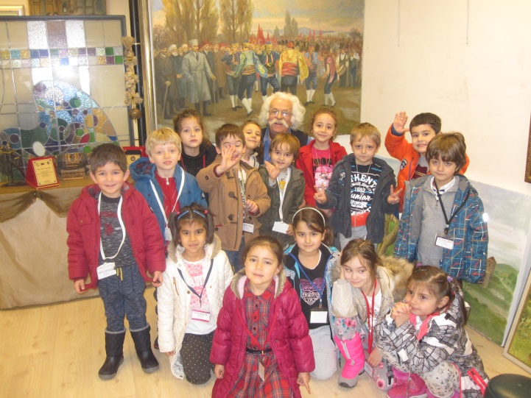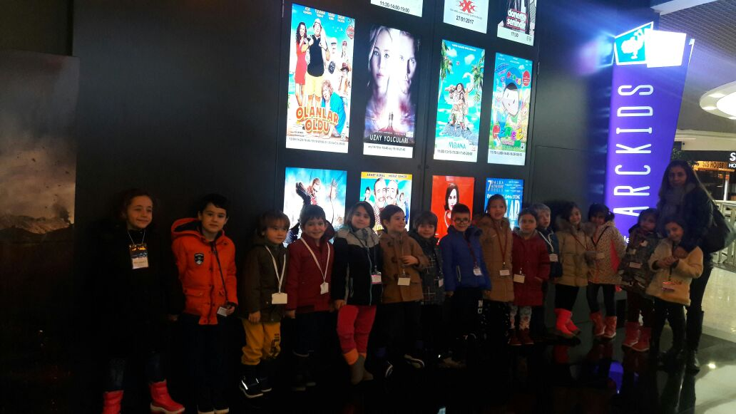
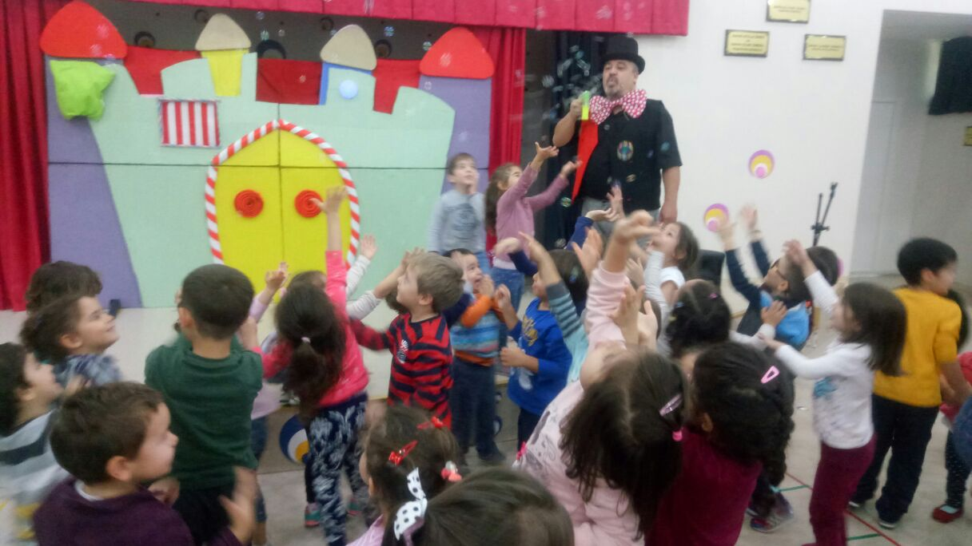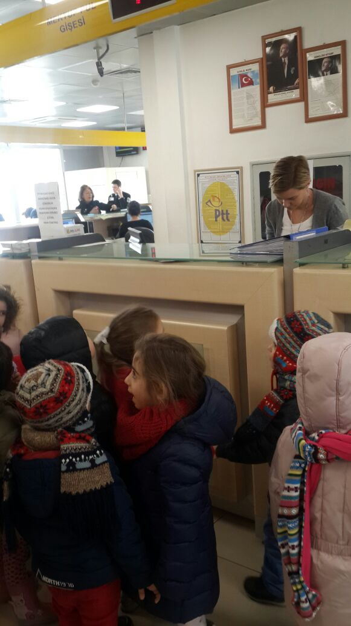

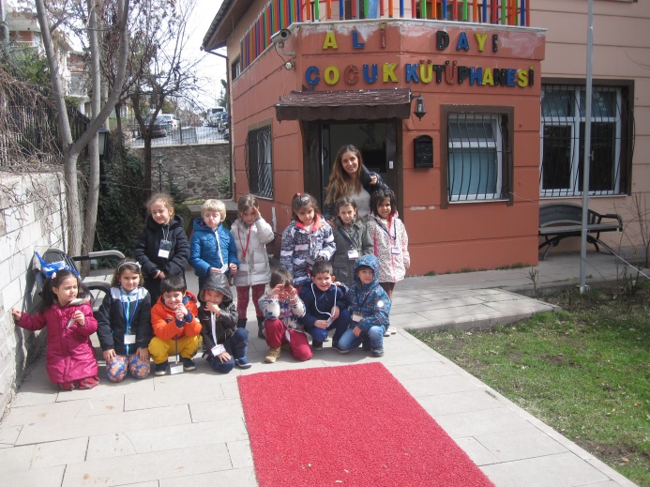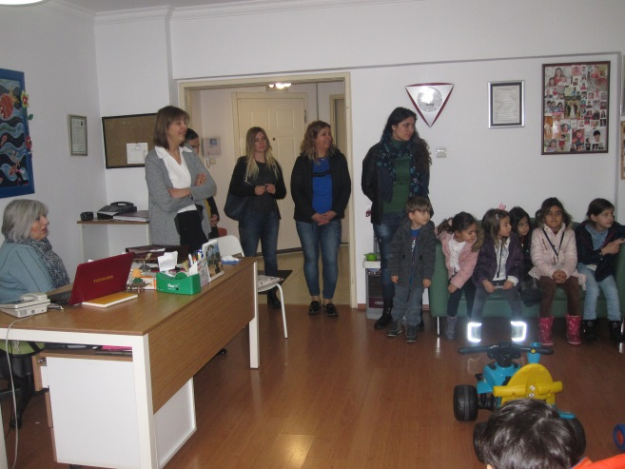

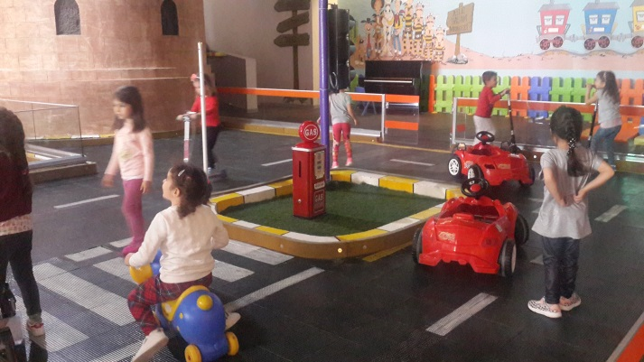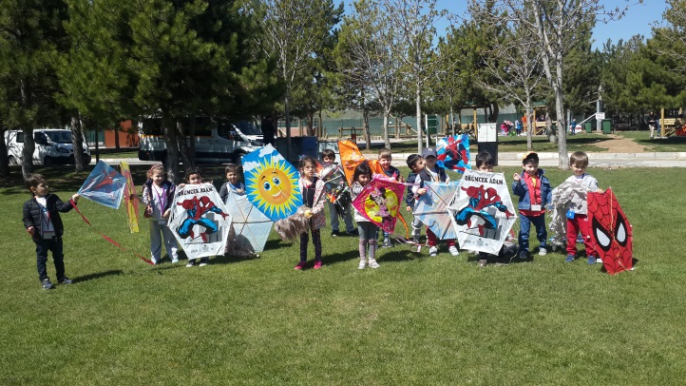

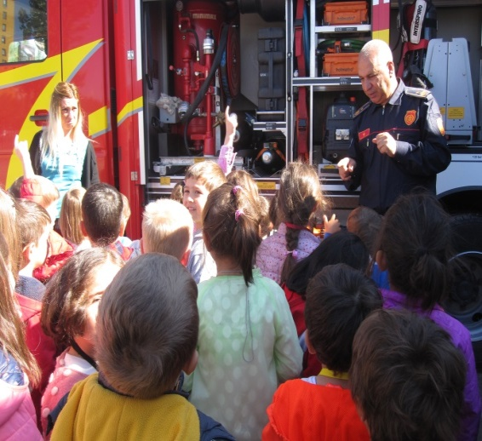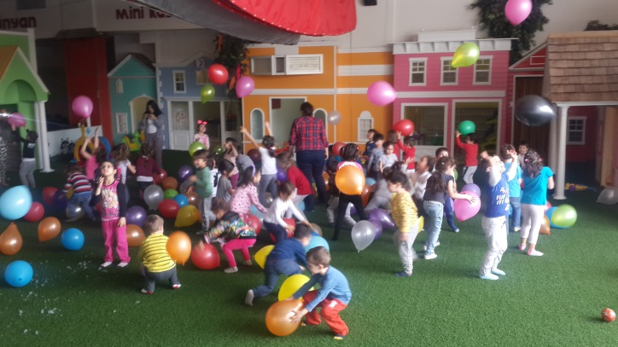

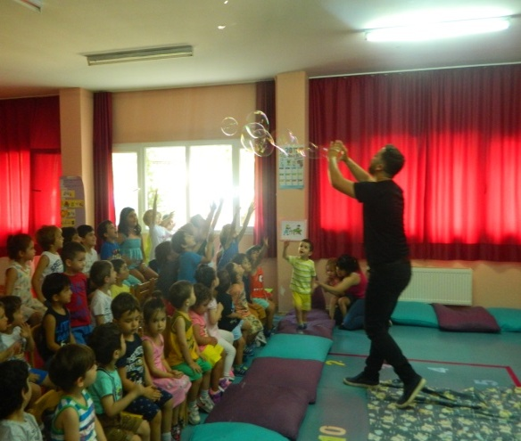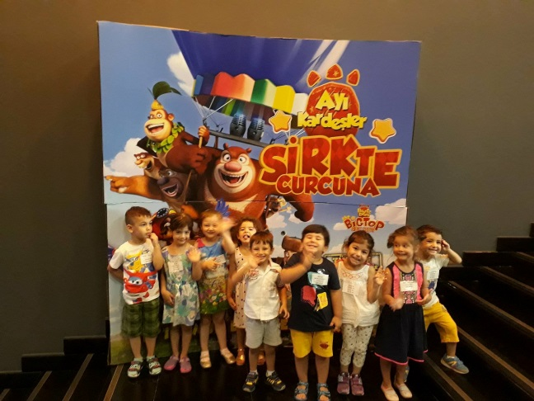
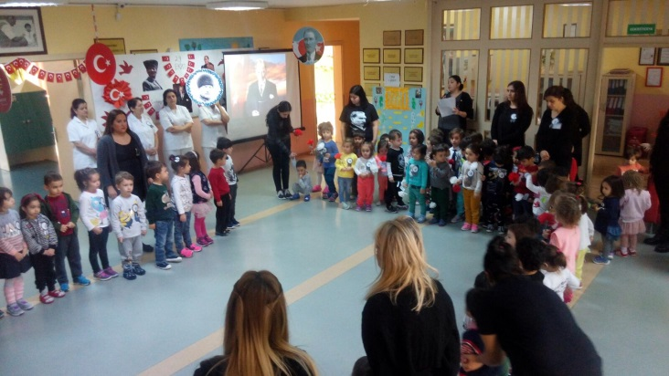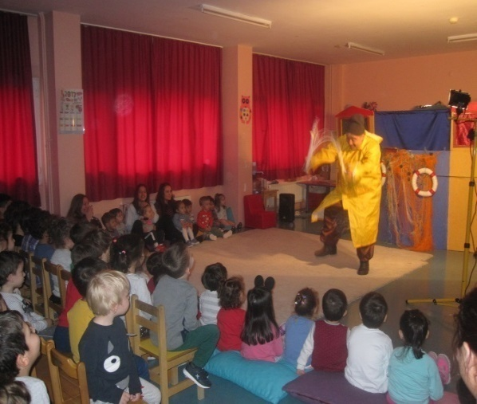
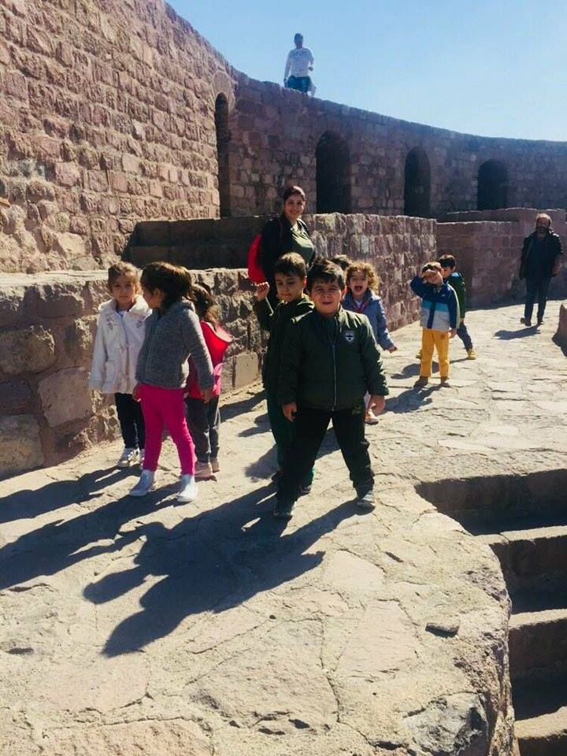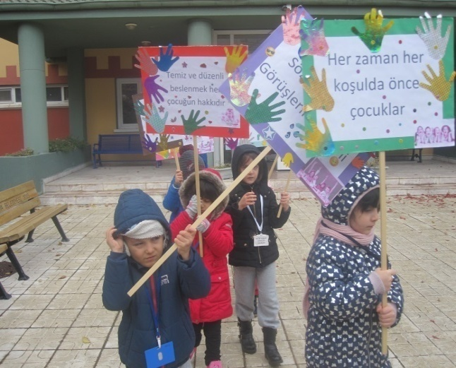
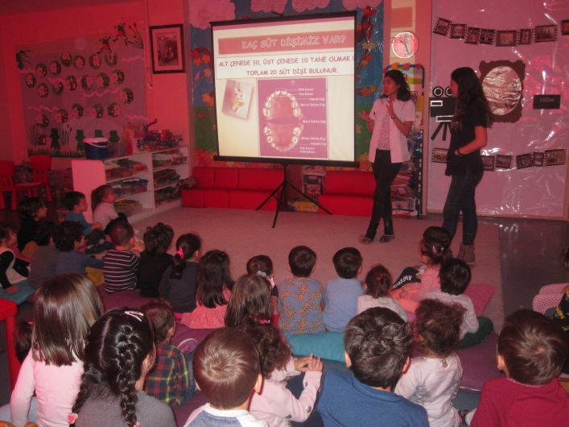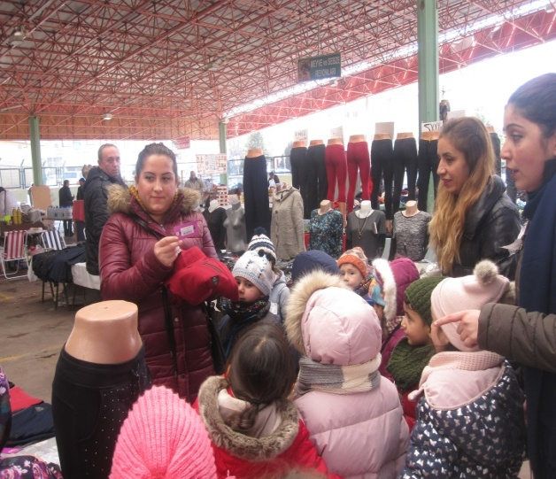
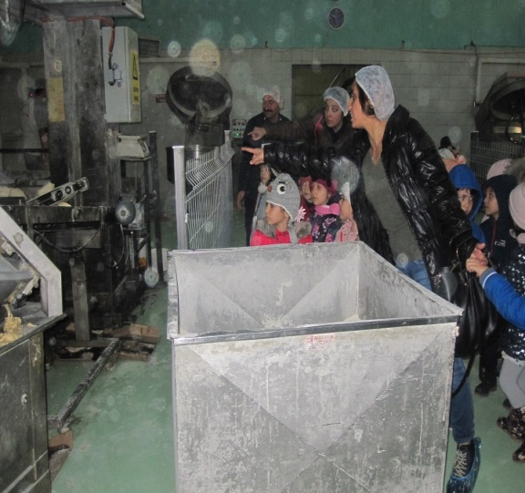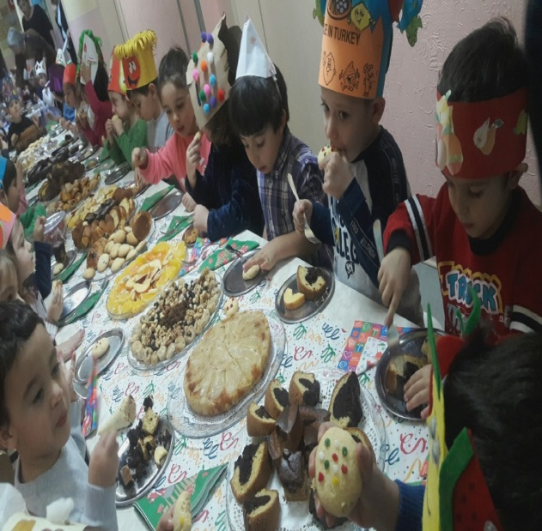

2017 YILINDA GERÇEKLEŞTİRİLEN ETKİNLİKLER

23 OCAK 2017 WISH TREE PARTİSİ

JW Marriott Hotel tarafından düzenlenen “Wish Tree” partisine ANAÇEV’in okul öncesi ve ilkokul öğrencilerinden kırk bursiyer katıldı. Partide öğrencilerimize otel yönetimince hediyeler dağıtıldı.
JW Marriott Hotel yönetimine bu eğlenceli parti ve öğrencilerimize verdikleri hediyeler için teşekkür ederiz.

31 OCAK 2017 KLASİKTEN MODERNE YOLCULUK KONSERİ
İnönü Vakfı ve ANAÇEV işbirliği ile Bilkent Konser Salonunda, burslu öğrencilerimiz yararına Ayhan Sicimoglu, Ayşe Sicimoğlu ve Ali Tolga Demirtaş tarafından verilen ‘Klasikten Moderne Yolculuk’ konseri düzenlendi. Sunuculuğunu Sayın Ayhan Sicimoğlu’nun üstlendiği konserde konuklarımız keyifli anlar yaşadılar. Katılımlarıyla öğrencilerimize destek veren ANAÇEV dostlarına teşekkür ederiz.

25 MART 2017 ERİMTAN ARKEOLOJİ MÜZESİ GEZİSİ

Burslu öğrencilerimizle birlikte Ankara Kalesinde bulunan Erimtan Arkeoloji Müzesini gezdik. Bu eğitici ve zevkli geziyi gerçekleştirmemizi sağlayan Sayın Nurdan Erimtan’a teşekkür ederiz.

26 MAR 2017 ANAÇEV‘İN GELENEKSEL KERMESİ

Burslu öğrencilerimizin yararına düzenlediğimiz Geleneksel ANAÇEV Kermesini HiltonSA Otelinde gerçekleştirdik. Ülkemizin seçkin markalarının ürünlerinin yer aldığı kermesimize ilgi büyüktü. ANAÇEV Kermes Komisyonu Başkanı Sayın Serpil Bekişoğlu ve Başkan Yardımcısı Sayın Yüksel Küçükçelen başta olmak üzere tüm kermes komisyonu üyelerine, emeği geçen tüm gönüllerimize ve kermese gelip destekleyen konuklarımıza en içten teşekkürlerimizi sunarız.Bu başarılı etkinliğimize HiltonSA Otelinde yer verilmesi hepimizi mutlu etmiştir. HiltonSA Otel müdürü ve diğer yetkilere ve çalışanlara teşekkürlerimizi ve saygılarımızı sunarız.

10 NİSAN 2017 EĞİTİMCİ PROF. DR. SELAHATTİN ERTÜRK PANEL ETKİNLİĞİ

Hacettepe Üniversitesi ve ANAÇEV işbirliği ile 10 Nisan 2017 tarihinde Hacettepe Üniversitesi Eğitim Bilimleri Fakültesi akademisyenleriyle birlikte “Hacettepe Üniversitesi Ekolü”nün yaratıcısı ve Eğitim Bilimleri Bölümünün Kurucularından Prof. Dr. Selahattin Ertürk’ün Hacettepe Üniversitenin daimi kadrosuna atanmasının 50. yılı nedeniyle “Prof. Dr. Selahattin Ertürk 50. Yılında Aziz Dostları ile Birlikte” başlıklı paneli düzenlenmiştir. Panelimiz’in Hacettepe Üniversitesi Beytepe Yerleşkesi Mehmet Akif ERSOY Salonunda gerçekleştirilen etkinliğine çok sayıda öğrencimiz ve değerli konuklarımız katıldı. Panel TRT spikeri Sayın Fulin Arıkan’ın sunumu ile başladı. Açılış konuşmasını sayın Prof. Emre Kongar’ın yaptığı etkinliğin panelistleri, Sayın Prof. Dr. Güzver Yıldıran (Moderatör), Sayın Prof. Dr. Ali Baykal, Sayın Prof. Dr. Nuray Senemoğlu ve Sayın Prof. Dr. Yakın ERTÜRK tarafından gerçekleştirilmiştir. Programda, Solist Sayın Asude Nil Nihan Turnagöl ve piyanist Sayın Gürkan Tokur’un müzik dinletisi ilgiyle izlendi. Bu değerli etkinliği gerçekleştiren, başta Hacettepe Üniversitesi Rektörü Prof. Dr. A.Haluk Özen olmak üzere çalışma arkadaşlarına ve panelistlere teşekkür ederiz.

14 NİSAN 2017 KERMES SONRASI GÖNÜLLÜLERİMİZLE KUTLAMA ÇAY
Burslu öğrencilerimiz yararına 26 Mart 2017’de gerçekleştirdiğimiz Kermesimize aktif çalışmalarıyla destek veren gönüllülerimiz için Vakıf Başkanımız Sayın Ayla Hatırlı tarafından teşekkür çayı düzenlendi.

13 MAYIS 2017 ANNELER GÜNÜ VE YAZA MERHABA PİKNİĞİ
ANAÇEV Dünya Barışı Çocuk Yuvamızda “Anneler Günü ve Yaza Merhaba” pikniğimizi gerçekleştirdik. Solist Sayın Dr. Ayça Nur Kip Akyol ve gitarist-solist Sayın Ayşe Meral’in müzikleri eşliğinde, katılımcıların güzel bir bahar günü yaşadıkları piknik ANAÇEV ailesinin hatıralarında yerini aldı. Sanatçılarımıza, katılan tüm konuklarımıza ve değerli gönüllülerimize desteklerinden dolayı teşekkür ederiz.
10 HAZİRAN 2017 İNÖNÜ VAKFI VE ANAÇEV’İN GELENEKSEL BAHAR KONSERİ VE ÇAY DAVETİ
Burslu öğrenciler yararına, İnönü Vakfı ile işbirliğinde tarihi Pembe Köşk’ün bahçesinde geleneksel Bahar Konseri ve Çay Davetimizi gerçekleştirdik. Değerli sanatçımız Sayın Pınar AYHAN ve orkestrasının Geçmişten Hatıralar Temalı konseri konuklar tarafından çok beğenildi. Sanatçımıza, orkestra üyelerine, eğitime verdiği katkılarından dolayı tüm konuklarımıza teşekkür ederiz.

10 HAZİRAN 2017 ÜNİVERSİTE MEZUNİYET YEMEĞİ
Çeşitli üniversitelerde öğrenim gören bursiyerlerimizden 2016-2017 eğitim öğretim yılında mezun olanlar için Göksu Lokantasında bir mezuniyet yemeği düzenleyerek mutluluğumuzu paylaştık. Konuşmacımız Prof.Dr. Öznur ÖZDOĞAN’a değerli ve faydalı konuşmaları için teşekkür ederiz. Göksu Lokantası sahibesi Gülbeden Aksoy ve çalışma arkadaşlarına, bu etkinliğe katılan gönüllülerimize teşekkür eder; bursiyerlerimizin mezuniyet sonrası yaşamlarında da başarılarının devamını dileriz

2016-2017 EĞİTİM ÖĞRETİM YILI MEZUNU BURSİYERLERİMİZ
GAZİ ÜNİVERSİTESİ: Tıp 2 Öğrenci, Bilgisayar Mühendisliği 1 Öğrenci, Bilgisayar Mühendisliği 1 Öğrenci, İ.İ.B.F. Kamu Yönetimi 1 Öğrenci, Türkçe Öğretmeni 1 Öğrenci, Metalurji ve Malzeme Mühendisliği 1 Öğrenci, Uluslararası İlişkiler 1 Öğrenci, Fotoğraf Bölümü 1 Öğrenci, Endüstri Mühendisliği 2 Öğrenci ve Makine Mühendisliği 1 Öğrenci.

ODTÜ: Matematik 1 Öğrenci, İngilizce Öğretmenliği 1 Öğrenci, Tarih 1 Öğrenci, Matematik ÖğretmenliğiÖğrenci ve Kimya Mühendisliği 1 Öğrenci.
ANKARA ÜNİVERSİTESİ : Mühendislik Fakültesi 1 Öğrenci, Siyasal Bilimler Fakültesi 1 Öğrenci, İletişim
Fakültesi 1 Öğrenci, Bilgisayar Öğretmenliği 1 Öğrenci, Hukuk Fakültesi 1 Öğrenci, İletişim Fakültesi 1 Öğrenci, İktisat 1 Öğrenci, Gıda Mühendisliği 1 Öğrenci ve Arkeoloji 1 Öğrenci .
HACETTEPE ÜNİVERSİTESİ: Tıp 1Öğrenci, Eczacılık 1 Öğrenci, Diş Hekimliği 4 Öğrenci, Edebiyat
Fakültesi 1 Öğrenci, Konservetuvar 1 Öğrenci, Siyasal Bilimler Kamu Yönetimi 1 Öğrenci, Okul Öncesi
Öğretmenliği 1 Öğrenci ve Fen Bilgisi Öğretmenliği 1 Öğrenci.
YILDIRIM BEYAZIT ÜNİVERSİTESİ : Mühendislik Fakültesi 1 Öğrenci ve Hemşirelik 1Öğrenci.
TED ÜNİVERSİTESİ : Elektrik - Elektronik Mühendisliği 1 Öğrenci ve Uluslararası İlişkiler 1 Öğrenci.
SELÇUK ÜNİVERSİTESİ : İletişim Fakültesi 1 Öğrenci.
İNÖNÜ ÜNİVERSİTESİ: İ.İ.B.F. İktisat 1 Öğrenci.
DOKUZ EYLÜL ÜNİVERSİTESİ : Makina Mühendisliği 1 Öğrenci.
ESKİŞEHİR OSMAN GAZİ ÜNİVERSİTESİ: İlköğretim Matematik Öğretmenliği 1 Öğrenci.
KIRIKKALE ÜNİVERSİTESİ : M.Y.O. İnşaat Teknikeri 1 Öğrenci.

30 EYLÜL 2017 SONBAHAR ETKİNLİĞİ
ANAÇEV Dünya Barışı Çocuk Yuvası ve Kulübünün kuruluş yıldönümü münasebetiyle yuvamızın bahçesinde burslu öğrencilerimiz yararına “Sonbahar Etkinliği” düzenledik. Solist Sayın Dr. Ayça Nur Kip Akyol ve gitarist-solist Sayın Ayşe Meral’in müzikleri konuklarımız tarafından beğeni ile izlendi. Sanatçılarımıza, katılan tüm konuklarımıza ve değerli gönüllülerimize desteklerinden dolayı teşekkür ederiz.

30 EYLÜL -01 EKİM 2017 YARATAN KADINLAR GÜZ ETKİNLİĞİ
Vakfımızın, Mia Event işbirliği ile burslu öğrenciler yararına düzenlediği Yaratan Kadınlar Güz Etkinliği, katılımcılara güzel bir hafta sonu yaşattı. Katılımcıların sonbaharı neşeye karşıladığı iki günlük etkinliğe verdiği desteklerinden dolayı Mia Event sahibi Sayın Burcu Şenkal’a, Sayın Gonca Güzeloğlu’ya ve AVM’nin çim alanını bize açan Karum yönetimine teşekkür ederiz.

8 ARALIK 2017 MEHMET KÖYMEN’İN “HAUTE COUTURE” KOLEKSİYONU DEFİLESİ
Macaristan Büyükelçisi Sayın Gabor Kıss ve eşi Sayın Dora Kıss’ın ev sahipliğinde; İnönü Vakfı ve Anadolu Çağdaş Eğitim Vakfı işbirliği ile burslu öğrenciler yararına moda tasarımcısı Sayın Mehmet Köymen’in “haute couture “ koleksiyonu düzenlemiştir. Öncelikle Sayın Büyükelçi Gabor Kıss ve zarif eşi Dora Kıss’e bu etkinliğimiz için tarihi büyük elçilik rezidansını açmaları ve etkinliğimize her konuda verdikleri maddi manevi desteklerine çok teşekkür ederiz. Ayrıca başta modacı Mehmet Köymen’e ve mankenlerimize çok teşekkür ederiz. 8 Aralık 2017 de gerçekleştireceğimiz bu anlamlı etkinliğe katılımlarıyla eğitime verdikleri maddi manevi desteklerine çok teşekkür ederiz.

ANAÇEV GEMLİK ŞUBESİ
23Ekim 2002 tarihinde açılan ANAÇEV Gemlik Şubesi’nde amaca yönelik faaliyetler sürdürülmektedir. 2016-2017 Eğitim Öğretim Döneminde, Üniversite öğrencisi olan(50)öğrenciye burs verilmiştir.
GEMLİK ŞUBESİNDEN GELEN FAALİYETLER:
1) Yıl boyunca Gemlik Körfez Gazetesi’ne önemli günlerle ilgili ilan verildi.
2) 25.01.2017tarihinde Bursa Kent Ormanı’nda geç kahvaltı ve Karagöz Müzesi gezisi yapıldı.
3) 25 Şubat 2017 tarihinde İstanbul Müjdat Gezen Tiyatrosu’nda Sevgi Müzikali adlı oyuna gidildi.

4) 11-12 Mart 2017 tarihlerinde Dünya Kadınlar Günü kutlamaları çerçevesinde Eskişehir’e kültür gezisi düzenlendi.

5) 30 Nisan 2017 tarihinde Nilüfer Belediyesi Kadın Korosu konseri düzenlendi.

6)15-18 Mayıs 2017 tarihlerinde Çanakkale-Bozcaada kültür gezisi düzenlendi.
7)05 Haziran 2017 tarihinde İznik Askania Restaurant’ta,19 Haziran 2017 tarihinde Bursa Çelik Palas Otel’de iftar yemekleri düzenlendi.
8)Temmuz-Ağustos 2018 tarihinde vakfın tatil edilmesine,
9)17-21 Eylül tarihlerinde Kıbrıs Acapulco Hotel’de dinlenme gezisi düzenlendi.
10)22-24 Eylül tarihlerinde Gemlik Zeytin Festivali kapsamında tanıtım standı açıldı.
11)02 Ekim 2017 tarihinde yeni burs verilecek öğrenciler ile bursu devam edecek öğrenciler belirlendi.
12)25 Ekim 2017 tarihinde Yalova Limak Termal Hotel’de geç kahvaltı düzenlendi,Atatürk müzeleri gezildi.
13)24 Kasım 2017 tarihinde Öğretmenler günü kutlama programı Bursa Event by Beceren Restaurant’ta yapıldı.
14)23 Aralık 2017 tarihinde İstanbul Müjdat Gezen Tiyatrosu’nda Artiz Mektebi adlı oyuna gidildi.
15)Yıl boyunca Vakıf ile ilgili ofis kira, aidat, elektrik, telefon ,internet bağlantısı ile muhasebe ve stopaj ücretlendi ödendi.
16)Yıl boyunca Vakfa yapılan bağışların arttırılması maksadıyla kişi, kurum ve kuruluşlar ziyaret edilerek yardım talebinde bulunuldu.
17)Eğitim öğrenim dönemi süresince 54 öğrenciye düzenli olarak burs tutarları ödendi.

PROJELERİMİZ

-Gecekondu bölgelerinde açılan ve yetişkinlere yönelik hizmet veren eğitim evlerimizin (toplum merkezleri) sayılarının çoğaltılması ve yurt genelinde yaygınlaştırılması,

-Burslu öğrencilerimizin ücretsiz yararlanacakları öğrenci yurdunun yapılması,

-Eğitim merkezlerimizin yaygınlaştırılması ve ANAÇEV İlköğretim Okulu’nun açılması.

-Oyuncak Müzesi oluşturulması,

Saygılarımızla,

(ANAÇEV)
ANADOLU ÇAĞDAŞ EĞİTİM VAKFI

çç

